Оглавление

Имитация зрительного восприятия мозга. Распознавание образов. 1

Неточности имитации 1

Точная имитация работы нейрона 1

Связь между нейронами 1

Приём данных 2

Фоторецепторы 2

Объединение сигналов фоторецепторов 4

Что опущено в ходе рассуждений 6

Передача сигнала 7

Зрительный нерв 7

Зрительный перекрест (хиазма) 8

Зрительный тракт 8

Латеральное коленчатое тело (метаталамус) 8

Зрительная лучистость 8

Обработка информации 8

# Имитация зрительного восприятия мозга. Распознавание образов.

## Неточности имитации

### Точная имитация работы нейрона

Для того чтобы попытаться сымитировать работу мозга было решено реализовать точную модель имитирующую работу одного нейрона.  
В модель нейрона предполагалось добавить реакцию на различные поступающие значения напряжения, поэтому было решено добавить в модель:

1. Калий-натриевый насос
2. Неуправляемые (независимые) ионные каналы
3. Потенциал-зависимые ионные каналы
4. Лиганд-зависимые ионные каналы

В ходе реализации модели, не были найдены следующие значения:

1. Пороговые значения для потенциал-зависимых ионных каналов. То есть не известно, при каком значении мембранного потенциала открываются, например, натриевый канал, а также при каком значении он закрывается.
2. Количественное значение кальция, позволяющее медиаторам высвобождаться из нейрона, попадая в синаптическую щель.
3. Количественное значение ионов, проникающее в тело нейрона во время высвобождения медиатора. (Возможно, можно рассчитать это значение, отталкиваясь от значения мембранного потенциала и собственного заряда иона)
4. Значение изменения значения потенциала клетки, которая приняла медиатор. Количественное значение полученного потенциала.

Результат: Сымитировать **точную** работу нейрона не удалось.   
  
Идеи продвижения дальше:  
Использовать нейрон как неделимую единицу.

### Связь между нейронами

Весом между нейронами можно назвать количество медиаторов, передаваемых через синапсы, образованных между этими нейронами. Замечу, что между двумя нейронами может существовать не один синапс.

Вопросы, который возникает сразу, связанный с синапсами:

1. Могут ли с течением времени образовываться нейроны?
2. Могут ли синапсы появляться/исчезать с течением времени?

Ответом на первый вопрос можно считать, что на данный момент известно о нейрогенезе, который существует лишь в двух областях мозга: в субвентрикулярной зоне боковых желудочков мозга и в гиппокампе[1]. Поэтому во всех других областях, будем считать, что нейроны не появляются.

Также замечу, что с течением времени синапсы могут и появляться, и распадаться в зависимости от продолжительности активности или её отсутствия между нейронами.[2] Поэтому при моделировании связи между нейронами, значение, отвечающее за передачу медиаторов через синаптическую щель, то есть значение веса, по модулю может быть равен нулю, что и будет обозначать, что синапс отсутствует. Также значение веса между нейронами может быть довольно большим, так как между одними и теми же нейронами может быть образовано более одного синапса.

Следует отметить, что нейроны бывают двух типов по знаку действия: возбуждающие и тормозящие. Первые способствуют возникновению возбуждения в клетке, а вторые, напротив, прекращают или предотвращают его появление, препятствуют дальнейшему распространению импульса. Значит, одни нейроны могут оказывать влияние на соседние нейроны как положительно (возбуждая), так и отрицательно (затормаживая).

В результате получаем, что связь между нейронами может быть как положительной, так и отрицательной, и значение этой величины ни минимума, ни максимума, не фиксированы.

## Приём данных

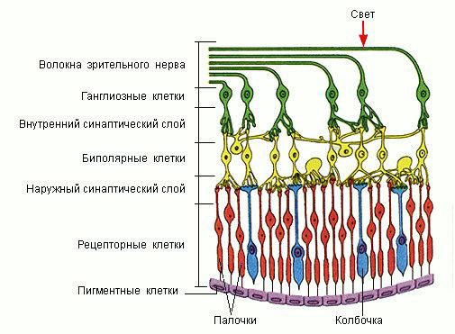

### Фоторецепторы

Перейдём к получению человеком визуальной информации об окружающей среде. Приём информации начинается с сетчатки. На сетчатке расположены колбочки и палочки, которые передают своё состояние в зрительный нерв.

Если говорить вскользь, то при попадании света на колбочку, колбочка передаёт сигнал, иначе нет. Давайте рассмотрим зрительный фокус, который нам покажет некоторую тонкость зрительного восприятия.

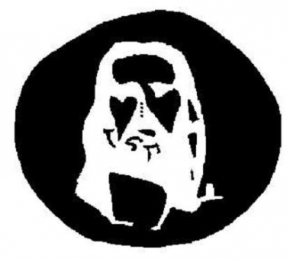

Наверное, многие знают этот обман зрения – если долго смотреть на черные точки посреди изображения, и после этого, отведя взор от картинки, она будет инвертирована, и преследовать нас как солнечный зайчик.

Я решил изучить этот фокус. Выяснилось, что существует некое плавное пороговое значение, которое определяется либо колбочками и палочками, либо нейронами. То есть, сегмент, отвечающий за определённый пиксель изображения «привыкает» к получаемой информации и выставляет значение этой информации в качестве пороговой. Если провернуть такой фокус с цветным изображением, то результат не заставит себя долго ждать.

У нас имеется 2 изображения. Одно полностью зелёного цвета, другое полностью жёлтого. Пристально в течение 2-ух минут необходимо смотреть на изображение зелёного цвета, после чего переключиться на изображение жёлтого цвета. Зелёный цвет не будет восприниматься, и мы будем видеть в течение нескольких минут изображение больше красного цвета, нежели жёлтого.

Попытаюсь это объяснить. Происходить привыкание и получаемое значение зелёного цвета становится пороговым значением. Менее насыщенный зелёный цвет не идентифицируется, более насыщенный зелёный цвет идентифицируется без проблем. Какой элемент может отвечать за выставление порогового значения? Либо фоторецепторы, либо нейроны, которые получают ответы от фоторецепторов. Сослаться ни на какую-нибудь работу не могу, ничего подобного не нашёл, так что выражаю собственные мысли.

Я считаю, что за пороговое значение отвечают нейроны, которые получают ответы от фоторецепторов. Возможно, это биполярные нейроны. Фоторецепторы отвечают гиперполяризацией в ответ на адекватный этим рецепторам сигнал — свет. В это время клетка может реагировать только на сверхпороговые раздражители. То есть пока нейрон не «отойдёт» от гиперполяризации, полученной фоторецепторами зелёного цвета, принимать менее насыщенный зелёный цвет он не будет.

При моделировании эту логику реализовать так:  
На нейрон поступает значение пикселя определённого цвета. Значение гиперполяризации нейрона будет постепенно увеличиваться, на некую единицу за такт времени при получении значения пикселя большего порогового и уменьшаться, при меньшем значении. Если значение пикселя больше порогового, то передаём информацию о получении сигнала, иначе нет.  
Тогда при такой модели у нас не будет работы с контрастом основных цветов. Например, тёмно-зелёный цвет будет проецироваться как зелёный. Поэтому необходимо реализовать и логику палочек. Палочка тоже вызывает гиперполяризацию нервной клетки. У палочек такая же логика работы, как и у колбочек. При входе в тёмное помещение, необходимо подождать пока пороговое значение спадёт, и мы будем способны воспринимать слабые сигналы света. И, наоборот, при выходе из тёмного помещения всё воспринимается, как очень яркое до тех пор, пока не спадёт пороговое значение.

### Объединение сигналов фоторецепторов

На данной стадии мы остановились на биполярной клетке зрительной системы, соединяющую через синапсы одну колбочку или несколько палочек зрительной системы с одной ганглионарной клеткой. Данные, по-хорошему, должны быть объединены, и этим занимаются ганглионарные клетки. Через биполярные нейроны с одной ганглионарной клеткой может быть связано от нескольких до нескольких тысяч фоторецепторов. Каждая ганглионарная клетка суммирует сигналы от большого числа фоторецепторов, после чего посылает информацию в зрительный нерв.[3]

Но если произойдёт суммирование состояний всех трёх колбочек и одной палочки, то, как мы сможем определить, что на данный момент активны палочка и синяя колбочка, а не красная и зелёная колбочки?

Рассмотрим работу ганглионарных клеток более подробно.  
Ганглиозные клетки бывают двух типов: клетками с on-центром и клетками с off-центром[4]  
Примерно в 1950 году Стивен Куффлер использовал световой стимулятор, сконструированный С. Талботом. С помощью этого оптического прибора — видоизмененного медицинского офтальмоскопа — можно было равномерно освещать всю сетчатку постоянным слабым фоновым светом, а также проецировать маленькие, более яркие пятнышки, непосредственно наблюдая как стимул, так и кончик электрода. Фоновый свет позволял стимулировать либо палочки, либо колбочки, либо рецепторы обоих типов, поскольку при очень ярком освещении работают только колбочки, а при слабом — только палочки. Куффлер отводил реакции внеклеточными электродами, вводимыми через склеру непосредственно в сетчатку с передней ее стороны.

Применяя маленькое световое пятнышко, Куффлер смог отыскивать на сетчатке области, с которых он мог влиять на импульсацию ганглиозных клеток — увеличивать ее или подавлять.

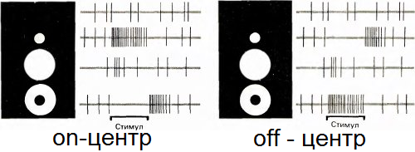Слева: четыре записи ответов типичной ганглиозной клетки с on-центром. Каждая запись получена при одиночной развертке луча осциллографа длительностью 2,5 секунды. Из-за столь медленной развертки восходящая и нисходящая фазы импульса сливаются, так что каждый импульс имеет вид одной вертикальной линии. Слева показаны стимулы. Верхняя запись — состояние покоя (стимула нет): импульсы возникают редко и более или менее случайно. Три нижние записи — реакции на небольшое (оптимальной величины) пятно, на крупное пятно, покрывающее центр и периферию рецептивного поля, и на кольцо, покрывающее только периферию. Справа: реакции ганглиозной клетки с off-центром на такой же набор стимулов.

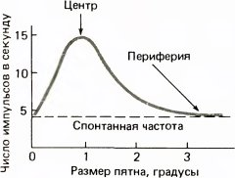

Если стимулировать одиночную ганглиозную клетку с on-центром все более крупными световыми пятнами, реакция будет постепенно усиливаться вплоть до пятна с величиной около 1 градуса. Это совпадает с величиной центра. Дальнейшее увеличение пятна ведет к уменьшению реакции, так как при этом пятно начинает захватывать антагонистическую периферию. При размерах пятна более 3 градусов реакция перестает уменьшаться, поэтому 3 градуса — это поперечник всего рецептивного поля, включая центр и периферию.

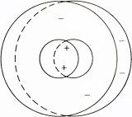

Рецептивные поля двух соседних ганглиозных клеток сетчатки обычно перекрываются. Наименьшее световое пятнышко, которое мы можем проецировать на сетчатку, оказывает, по-видимому, влияние на сотни ганглиозных клеток, из которых одни имеют off-центры, а часть — on-центры; оно попадает на центры одних рецептивных полей и на периферию других.

Также известно, что размер рецептивного поля ганглиозной клетки зависит от ее расположения в сетчатке. Рецептивные поля клеток, расположенных в центральных зонах сетчатки, имеют гораздо меньшие по размеру центры, чем на периферии; рецептивные поля имеют наименьший размер в области зрительной ямки, где острота зрения максимально высока. Центральные "on"- и "off"-регионы некоторых ганглиозных клеток, могут быть образованы всего одной колбочкой.

Заметим! Биполярные клетки, как и ганглиозные, бывают двух типов – on и off. On – вырабатывают «сигнал», если фоторецептор передаёт сигнал, а в типе off наоборот, вырабатывает сигнал, если фоторецептор молчит.

При моделировании эту логику реализовать так:

Центральные, относительно изображения, имитируемые ганглиозные клетки имеют в центральном районе только один параметр, а в периферийном несколько. С отдалением от центра количество параметров, как в центральном районе, так и в периферийном будет увеличиваться. Логикой ганглиозной клетки будет являться арифметическая сумматорная функция. Под параметром подразумевается значение яркости, либо одно из трёх RGB-значений пикселя.  
По-моему, данный алгоритм показывает слабость человеческого зрения – человек видит на периферии объекты размыто. Не смотря на то, что цифровые изображения лишены этого недостатка, считаю, всё-таки необходимым реализовать этот алгоритм, в надежде доказать, что моё предположение ошибочно.

Так как количество on и off типов ганглионарных клеток приблизительно одинаково, то в модели я располагаю их в шахматном порядке. Также количество биполярных клеток on и off типов приблизительно одинаково, то в модели их местоположение тоже чередую в шахматном порядке.

### Что опущено в ходе рассуждений



1. Информацию от рецепторных клеток получают не только биполярные клетки, но и горизонтальные. На рисунке выше изображены 2 горизонтальные клетки жёлтым цветом, без ядра. Добавлять в свою модель горизонтальные клетки я не стал, так как не нашёл информацию, связанную с необходимостью этих клеток. Аксонов у них нет – логика этих клеток мне не понятна.
2. Информация в ганглиозные клетки поступает не только с биполярных клеток, но и с амакриновых клеток. Амакриновые клетки соединены только с ганглионарными клетками и также так и горизонтальные клетки не имеют аксонов. Логика и необходимость в этих клеток мне не понятна.

## Передача сигнала

### http://konspekta.net/lektsiiorgimg/baza6/2892649693040.files/image150.jpgЗрительный нерв

Зрительный нерв состоит из 4-ёх частей:

1. Интрабульбарный (внутриглазной) отрезок.  
   Этот отрезок представлен длинными нервными окончаниями ганглиарных клеток непосредственно сетчатки глаза. Они накапливаются у задней части глазного яблока и образуют диск зрительного нерва. Те аксоны, что расположенные по краям, формируют его наружную часть, а остальные, по мере присоединения принимают более центральное местоположение. У внутриглазного отрезка ЗН зрительные волокна не имеют миелиновых оболочек.
2. Ретробульбарный (орбитальный) отрезок.  
   Изначально центральная артерия сетчатки не находится внутри зрительного нерва. Но примерно на промежутке 6-14 миллиметров от глазного яблока она делает плавный изгиб и приходит в зрительный нерв, затем следует внутри него, по оси ствола зрительного нерва. Этот сосуд на всей длине покрывает соединительная оболочка, что предохраняет нервные волокна от давления импульса пульсовых импульсов.
3. Внутриканальный отдел.  
   На этой оконечности внешний покровный слой зрительного нерва плавно приходит и соединяется с надкостницей и промежутки, которые имеются между всеми покровными слоями зрительного нерва, сокращаются.
4. Интракраниальный (внутричерепной) отрезок.  
   Отдел локализован между местом отхода из зрительного канала и хиазмой. На этом участке характер зрительного нерва изменяется, он сплющивается и приобретает овоидные очертания. Оба нерва сходятся и формируют перекрестие – хиазму, она устлана мягкой и арахноидальной оболочками. За хиазмой зрительные нервы идут в зрительный участок головного мозга, на этом промежутке их называют зрительными путями.

Зрительный нерв является переносчиком информации. Никаких действий с информационными сигналами в нём не происходит.

### Зрительный перекрест (хиазма)

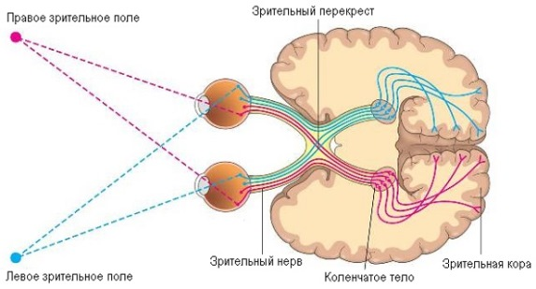

Благодаря экспериментам В.М. Бехтерева, в конце XIX века стало ясно, что в хиазме нервные волокна частично перекрещиваются. Отходящие от носовой части сетчатки волокна перемещаются на противоположную сторону. Волокна височной части следуют дальше с той же стороны. Причём, перекрещивается примерно 53% волокон.

### Зрительный тракт

Зрительный тракт начинается от зрительного перекреста и заканчивается в латеральном коленчатом теле, подушке таламуса и верхнем холмике крыши среднего мозга.

Какие именно нервные окончания идут латеральное коленчатое тело, а какие в другие отделы мозга, я не нашёл. Какого их процентное соотношение тоже не нашёл.

Нашёл лишь, что после зрительного перекреста большая часть нервных волокон попадает в латеральные коленчатые тела, находящиеся в таламусе.[5]

### Латеральное коленчатое тело (метаталамус)

Нервные волокна в латеральном коленчатом теле заканчиваются, и информация передается через синапсы другим нервным клеткам, аксоны которых тянутся к зрительной области коры головного мозга. Как мы видим, латеральное коленчатое тело служит для нервных волокон чем-то вроде коммутационного пункта. Также у него наблюдается круглая центральная зона и концентрическая ей кольцеобразная периферийная зона, а также разделение на поля с on- и off- центрами. Пока не совсем ясно предназначение такого разделения, потому что чисто электрофизиологические методы не дают нам относительно него никаких новых сведений. Нервные волокна, идущие от латерального коленчатого тела, заканчиваются в первичной зоне зрительной области коры головного мозга.

### Что пропущено

1. Человеческий глаз непроизвольно двигается быстро, строго согласованно, одновременно и в одном направлении. Данный эффект называется саккадой. Тем самым, смотря на один объект, мы получаем видеопоток из нескольких различных изображений, а не один и тот же кадр.
2. Я не нашёл ничего интересного для моделирования в зрительной лучистости.
3. Некоторая информация, полученная при помощи глаз, поступает не только в затылочную долю, но и в височную и лобную. Наибольшая часть информационного потока сосредоточена в затылочной доле, поэтому в модели нет имитации работы ни височной, ни лобной части мозга.

### Как моделировать

Подытожив, можно сказать, что правую часть информационного потока правого и левого глаза следует объединить в одну группу, остальное во вторую группу. Правая группа подаёт сигналы в правую часть затылочной доли мозга, левая группа в левую часть.

При моделировании появляется два пути развития:

1. У модели будет 2 «глаза», то есть 2 изображения. Одно для правого, другое для левого «глаза».
2. Лишиться объёмного зрения. Предоставлять в анализатор только одно изображение.
3. Может быть, как-то можно одно изображение преобразовать в два? Как будто это 2 изображения от двух глаз. (Хороший знакомый говорит, что попытаться можно, но эффект 3d при наложении двух картинок вряд ли получиться)

Начну пока с самого простого -> лишу систему объёмного зрения. Оставлю перекрёст и два информационных пути в височную долю мозга. (Протопит «одноглазого» пирата)

Считаю, что есть необходимость реализовывать саккаду. Считаю, что видеопоток с различными вглядами на объект, пусть даже на 1-2 градуса, дадут больше информации нежели статичное изображение. Возможно, саккада является микро-защитной реакцией от «застаревания» фоторецепторов (если долго смотреть на зелёный фон, то переключившись на жёлтый фон, фон будет казаться красным, так как зелёный «застарел» и некоторое время не распознаётся)

## 

## Обработка информации

Далее я буду сильно опираться на работу Джеффа Хокинса, описанную в книге «Об интеллекте».

### Главные правила

1. Самое главное правило, на мой счёт, это правило ста шагов.   
   Человек способен выполнять существенные задания за намного меньший промежуток времени, чем одна секунда. Например, можно было бы показать испытуемому фотографию и спросить, есть ли на снимке кошка. Поскольку нейроны малоподвижны, это значит, что за полсекунды информация, поступившая в ваш мозг, может пройти цепочку не более чем из сотни нейронов. То есть мозг «вычисляет» ответ за сто шагов или даже меньше, независимо от того, какое количество нейронов вовлечено в процесс передачи информации. С момента, когда глаза фиксируют изображение, и до момента, когда испытуемый нажмёт на кнопку, сигналы прошли цепочку из ста нейронов.
2. Лишь ошибки предсказаний заставляют нас задуматься, что что-то не так. А то, что мозг предсказал, и сбылось, мы пропускаем «мимо ушей».  
   Если долгое время на стене висли часы, то если их убрать, то долгое время будет приходить на ум мысль, что чего там не хватает. К шумной работе персонального компьютера привыкаешь, и в моменты его использования, шум становится незаметным. Хотя после выключения компьютера сразу чувствуется, что в комнате стало тихо.  
   Заметим также, что мы не задумываемся о многом. Пожалуй, самый простой пример это ходьба. Мы не задумываемся о том, как передвигаем ноги, но обращаем внимание, когда последняя ступенька на лестнице была не последней. У нас появляется недопонимание в тот момент, когда нога не ступила на твёрдую поверхность.
3. Информация – временная последовательность.[6]  
   Мозг в первую очередь предсказывающее устройство во времени. Прослышав первые ноты знакомой мелодии, она продолжает наигрывать у нас в мозге в строгой последовательности, в той, которой слушали эту мелодию. У нас не всплывают сразу слова, которые прозвучат лишь через 10-20 секунд, потому что у нас нет такой последовательности. Нам довольно сложно перебирать буквы алфавита с конца, потому что у нас нет такой последовательности в мозге.

### Зоны и пути зрительного восприятия в коре головного мозга

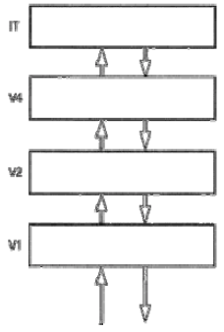  
На рисунке представлены первые четыре зрительные зоны, вовлеченные в распознание объектов окружающего мира. Входной визуальный сигнал показан стрелкой под зоной V1. Зрительная информация с латерального коленчатого тела передается к V1.

Поместив в зону V1 электрод и наблюдая за «поведением» отдельных клеток, мы обнаружим, что каждый нейрон посылает разряд только в ответ на зрительный сигнал из крошечной части сетчатки. Такой опыт по изучению зрительной функции проводили много раз. Каждый нейрон зоны V1 привязан к своему рецептивному полю, которое является очень ограниченным по сравнению с общим полем зрения.

Заметим, что если мы введем электрод в верхнюю зону IT, то обнаружим, что некоторые клетки указанной зоны возбуждаются и остаются активными, когда в поле зрения человека появляются целые объекты. Например, мы можем найти клетку, энергично реагирующую каждый раз, когда в поле зрения появляется лицо. Эта клетка будет активной до тех пор, пока лицо присутствует в любой точке поля зрения, под любым ракурсом и при любом освещении. Она не включается-выключается при каждой последующей саккаде, как это делают клетки зоны V1. Рецептивное поле такой клетки покрывает большую часть зрительного пространства, и она возбуждается всякий раз, когда человек видит лица.

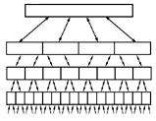

Самой большой будет зона V1 – первичная зрительная зона. Следующей по размеру – зона V2. По сравнению со всеми остальными зонами эти две просто огромны. V1 состоит из многих малых зон коры головного мозга, которые связаны друг с другом лишь опосредованно, через более высокие зоны иерархии. В V1 входит наибольшее количество подзон по сравнению с другими зонами зрительного восприятия. V2 состоит из меньшего количества зон, но они имеют большие размеры, чем подзоны V1. То же самое утверждение действительно и для V4. Вот когда вы доберетесь до IT, она действительно окажется однородной и унифицированной.

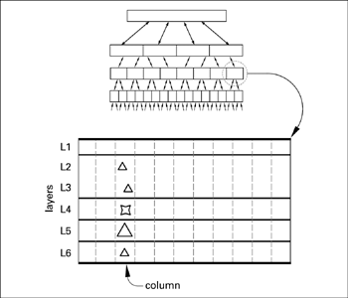

Каждая зона состоит из 6-ти слоёв.

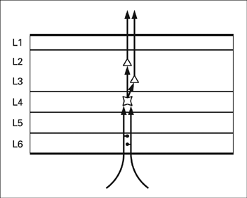

Восходящий информационный поток

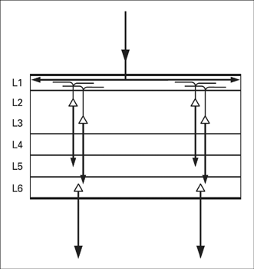

Нисходящий информационный поток

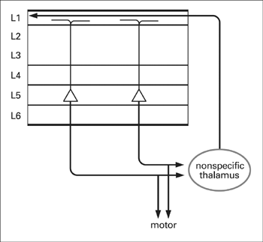

Исследователи открыли, что гигантские клетки в слое 5 могут играть роль в поведении в других частях кортекса, не только в моторных областях. Например, большие клетки в визуальном кортексе проецируются на часть мозга, управляющую движением глаз. Таким образом, визуальные области кортекса, такие как V2 и V4, не только обрабатывают визуальную информацию, но также влияют на движение глаз, и следовательно на то, что вы видите. Большие клетки слоя 5 наблюдаются по всему неокортексу, во всех областях, претендуя на более значительную роль во всех видах движений.

1. Р.Eriksson и соавт. впервые продемонстрировали образование новых нейронов в гиппокампе человека (Eriksson P. S., Perfilieva E., Bjork-Eriksson T., et al. Neurogenesis in the adult human hippocampus. Nat. Med. 1998;4: 1313–1317).
2. A simple rule for dendritic spine and axonal bouton formation can account for cortical reorganization after focal retinal lesions. Markus Butz, Arjen van Ooyen. PLoS Comput Biol (published online 10 October 2013)
3. Место схождения нервных волокон (аксонов ганглиозных клеток) носит название диска зрительного нерва. В этом месте не имеется фоторецепторных клеток, отчего оно носит название слепого пятна.
4. «Eye, Brain, and Vision» David Hunter Hubel 9-10
5. Тайны восприятия. Г. Хакен, М. Хакен-Крелль 123
6. Последовательность, зависимая от времени